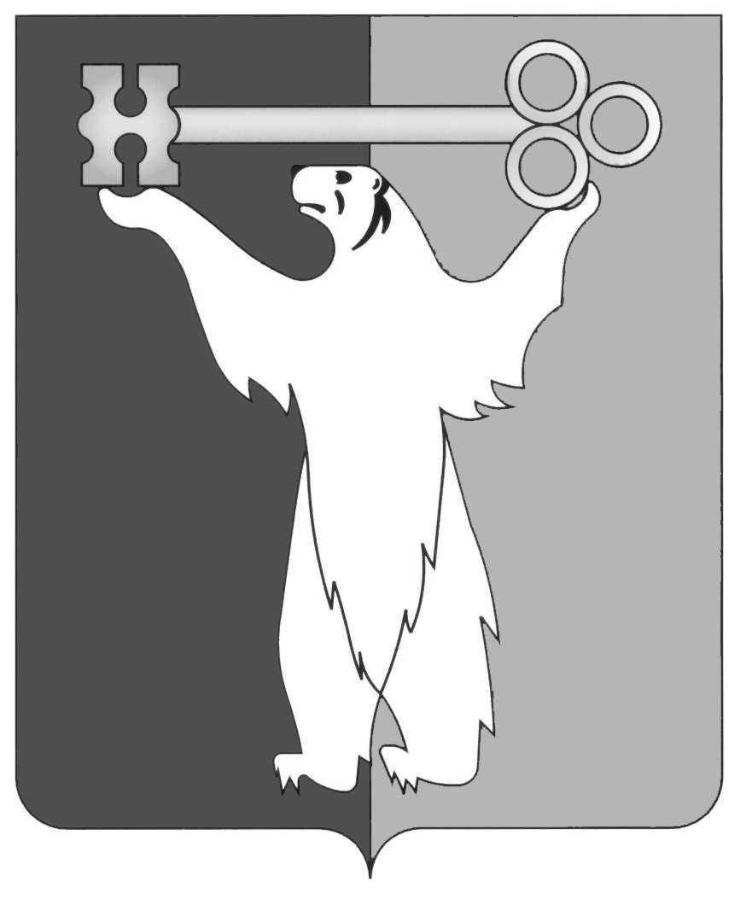

РОССИЙСКАЯ ФЕДЕРАЦИЯ
КРАСНОЯРСКИЙ КРАЙ

НОРИЛЬСКИЙ ГОРОДСКОЙ СОВЕТ ДЕПУТАТОВ

Р Е Ш Е Н И Е

« 24 » ноября 2015 года | № 27/4-608

О внесении изменений в решение Городского Совета от 29.06.2010 № 27-659 «Об утверждении Положения о служебных жилых помещениях муниципального жилищного фонда муниципального образования город Норильск»

В соответствии с Федеральным законом от 06.10.2003 № 131-ФЗ «Об общих принципах организации местного самоуправления в Российской Федерации», Уставом муниципального образования город Норильск, Положением о собственности и реализации прав собственника муниципального образования город Норильск, утвержденным решением Городского Совета от 19.12.2005 № 59-834, Городской Совет

РЕШИЛ:

1. Внести в Положение о служебных жилых помещениях муниципального жилищного фонда муниципального образования город Норильск, утвержденное решением Городского Совета от 29.06.2010 № 27-659 (далее – Положение), следующие изменения:
1.1. По всему тексту Положения слова «федеральные, краевые государственные учреждения» в соответствующих падежах заменить словами «федеральные, краевые государственные учреждения и унитарные предприятия» в соответствующих падежах.
1.2. В пункте 2.17 Положения слова «издаваемого заместителем Руководителя Администрации города Норильска по социальной политике» заменить словами «издаваемого Руководителем Администрации города Норильска или уполномоченным им лицом».
2. Контроль исполнения решения возложить на председателя комиссии Городского Совета по городскому хозяйству Пестрякова А.А.
3. Решение вступает в силу через десять дней со дня опубликования в газете «Заполярная правда».

Глава города Норильска О.Г. Курилов

